泽兴NFC预付费燃气表
cpu card文件系统

版本：v2.1 | 修订人：张笑天 | 日期：2026/07/20
1、修复燃气表状态文件大小及数据字节位置定义
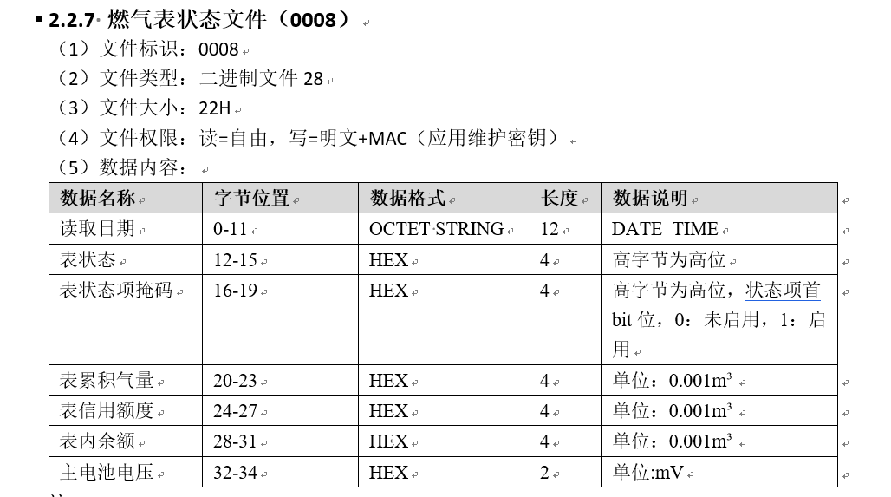
2、修复燃气表日志文件大小及数据字节位置定义
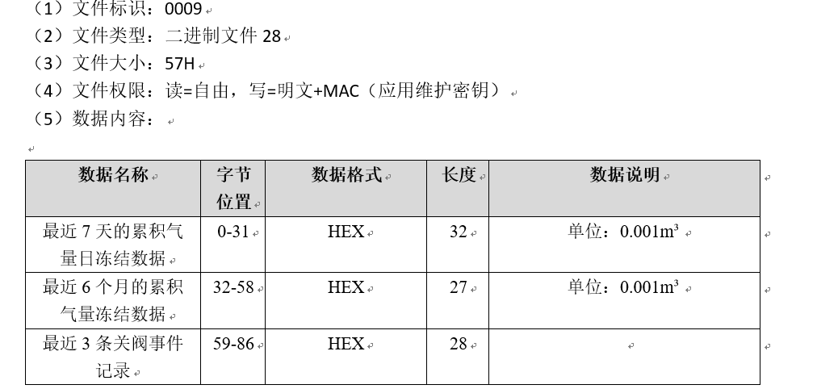
版本： | 修订人： | 日期：
版本： | 修订人： | 日期：
版本： | 修订人： | 日期：

功能需求

1.1 NFC卡用途
卡使用类型 | 描述 | 持有者
用户卡 | 从主站下载充气token码，对燃气表进行充气量；获取用户信息 | 终端用户
维护卡 | 气表维护 | 运营商
说明：
（1）维护卡与用户卡的文件结构和存储内容完全相同。
（2）维护卡与用户卡的主要区别在于token下发类别不同。*具体token类别区分见附件一

1.2 NFC技术规格
（1）厂商：握奇
（2）卡类型：16K TimeCOS FLY卡
（3）用户空间：16KB
（4）非射频接口：ISO14443 Type A
（5）对称加密算法：3DES

1.3 读写器
（1）厂商：德卡
（2）型号：D8非接触式IC读卡器

14 CPU 卡内容

序号 | 内容 | 意义 | 所在文件 | 读写权限
 |  |  |  | 系统 | 表计
01 | 卡类型 | 区分使用类型。 | 持卡人基本数据文件  （0016） | 读/写 | 读
02 | 燃气表序列号 | 存储运营商的表号。 |  | 读/写 | 读
03 | 用户ID | 区分运营商不同的用户。 |  | 读/写 | 读
04 | 表计读写卡日期 | 当前表计读写卡时的日期 | 燃气表状态文件  （0008） | 读 | 写
05 | 表状态 | 表计读写卡时的状态字 |  | 读 | 写
06 | 表累积气量 | 表计读写卡时的累积气量 |  | 读 | 写
07 | 表信用额度 | 表计读写卡时的信用额度 |  | 读 | 写
08 | 表内余额 | 表计读写卡时的余额 |  | 读 | 写
09 | 主电池电压 | 表计读写卡时的电压 |  | 读 | 写
10 | 最近7天的累积气量日冻结数据 |  | 燃气表冻结日志文件  （0009） | 读 | 写
11 | 最近6个月的累积气量冻结数据 |  |  | 读 | 写
12 | 最近3条关阀事件记录 |  |  | 读 | 写
13 | Token码 | 用于表计读取去执行充值、管理等操作 | token文件  （001C） | 读/写 | 读
14 | Token执行结果 | 用于表计返回token码的执行结果 |  | 读/写 | 写

CPU卡片数据元和文件结构

2.1文件结构
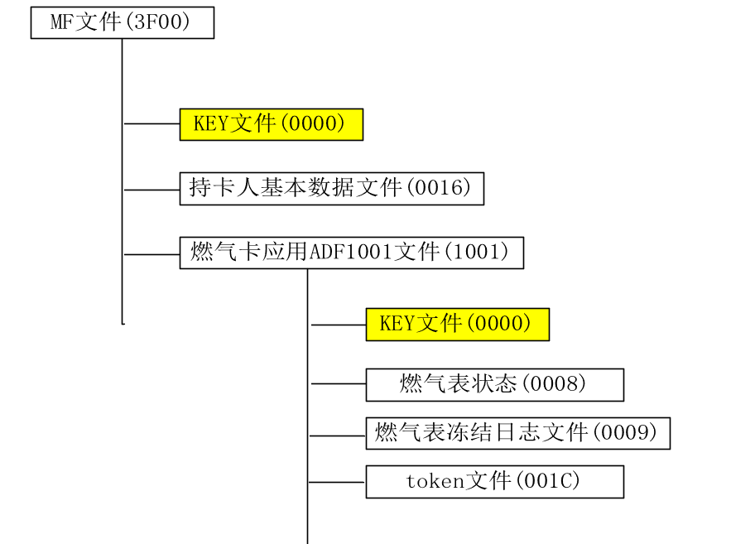

2.2文件信息

2.2.1 MF主文件
（1）文件标识：3F00
（2）文件类型：MF38
（3）文件大小：FFFFH
（4）文件权限：
（5）数据内容：
文件名称 | 文件标识符 | 文件大小
MF | 3F00 | FFFFH
KEY文件 | 0000 | 0030H
持卡人基本数据文件 | 0016 | 002BH
燃气卡应用ADF文件 | 1001

2.2.2 主文件目录下key文件
（1）文件标识：0000
（2）文件类型：KEY文件3F
（3）文件大小：48个字节
（4）文件权限：
（5）数据内容：

密钥名称 | 密钥编号 | 密钥标识 | 密钥类型 | 长度 | 错误  次数 | 密钥作用
卡片主控密钥 | 01 | 00 | 39 | 10H | FF | 控制MF结构添加和删除
卡片维护密钥 | 02 | 00 | 36 | 10H | FF | MF内有关文件信息的更新保护
注：
1.两个密钥相同，每个项目采用参数的方式下发。
2.发卡系统根据项目编号自动从系统中得到密钥。
3.数据的加解密及MAC采用3DES算法。

2.2.3 持卡人基本数据文件（0016）
（1）文件标识：0016
（2）文件类型：二进制文件28
（3）文件大小：2BH
（4）文件权限：读=自由，写=明文+MAC（卡片维护密钥）
（5）数据内容：
数据名称 | 字节位置 | 数据格式 | 长度 | 数据说明
卡类型 | 0 | HEX | 1 | 0x01:用户卡，0x02:维护卡
燃气表序列号 | 1-21 | ASC | 21 | 首字节为表号长度，最大长度为20
用户ID | 22-42 | ASC | 21 | 首字节为ID长度，最大长度为20
注：
（1）数据举例： 用户ID:12345678 的数据十进制内容表示为08 31 32 33 34 35 36 37 38。
转为hex为：0x08 0x1F 0x20 0x21 0x22 0x23 0x24 0x25 0x26
解析：长度为8的用户ID，内容为：12345678
（2）开卡时写入的文件

2.2.4 燃气卡应用ADF 01文件（1001）
（1）文件标识：1001
（2）文件类型：DF38
（3）文件大小：800H
（4）文件权限：
（5）数据内容：
文件名称 | 文件标识符 | 文件大小
ADF01 | 1001 | 0800H
KEY文件 | 0000 | 44H
燃气表状态文件 | 0008 | 1EH
燃气表冻结日志文件 | 0009 | 58H
Token文件 | 001C | 38H

2.2.6 燃气卡应用目录下key文件
（1）文件标识：0000
（2）文件类型：KEY文件3F
（3）文件大小：44H
（4）文件权限：
（5）数据内容：
密钥名称 | 密钥编号 | 密钥  标识 | 密钥  类型 | 长度 | 错误  次数 | 密钥作用
应用主控密钥 | 01 | 00 | 39 | 10H | FF | 控制应用区内结构添加和删除
外部认证密钥 | 02 | 01 | 39 | 10H | FF | CPU卡认证终端
应用维护密钥 | 03 | 00 | 36 | 10H | FF | 应用解锁及锁定  应用区有关文件信息的更新保护

注：
1.所有密钥相同，每个项目采用参数的方式下发。
3.数据的加解密及MAC采用3DES算法。
4.外部认证通过后才可以访问【充值token】文件。

2.2.7 燃气表状态文件（0008）
（1）文件标识：0008
（2）文件类型：二进制文件28
（3）文件大小：22H
（4）文件权限：读=自由，写=明文+MAC（应用维护密钥）
（5）数据内容：
数据名称 | 字节位置 | 数据格式 | 长度 | 数据说明
读取日期 | 0-11 | OCTET STRING | 12 | DATE_TIME
表状态 | 12-15 | HEX | 4 | 高字节为高位
表状态项掩码 | 16-19 | HEX | 4 | 高字节为高位，状态项首bit位，0：未启用，1：启用
表累积气量 | 20-23 | HEX | 4 | 单位：0.001m³
表信用额度 | 24-27 | HEX | 4 | 单位：0.001m³
表内余额 | 28-31 | HEX | 4 | 单位：0.001m³
主电池电压 | 32-34 | HEX | 2 | 单位:mV
注：
1.系统发卡时默认值为全0。
2.日期格式:octet string{year highbyte, year lowbyte,month, day of month, day of week, hour, minute, second, hundredths of second, deviation highbyte, deviation lowbyte, clock status}
3.表状态字：
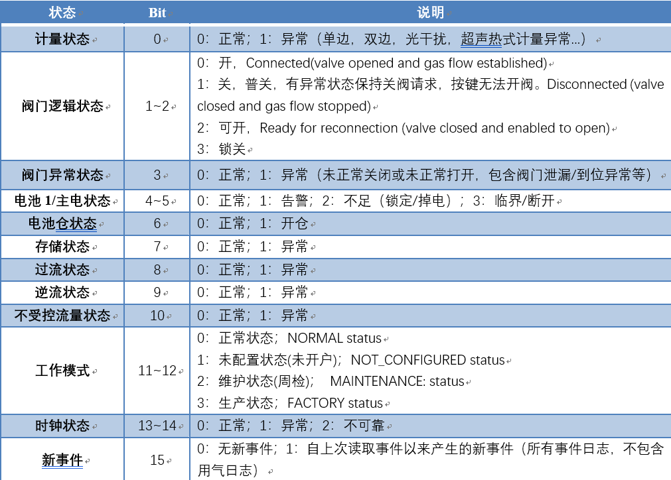
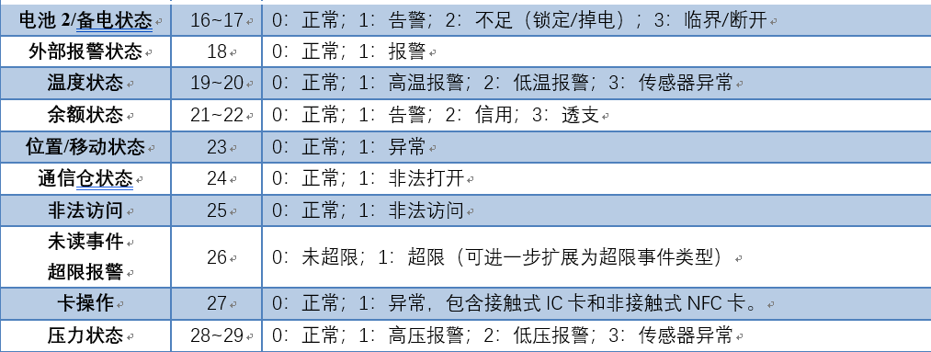
4.状态字掩码：
如阀门逻辑状态的bit1-bit2,当全为1时，代表该状态项启用，全0代表未启用

2.2.7 燃气表冻结日志文件（0009）
（1）文件标识：0009
（2）文件类型：二进制文件28
（3）文件大小：57H
（4）文件权限：读=自由，写=明文+MAC（应用维护密钥）
（5）数据内容：

数据名称 | 字节位置 | 数据格式 | 长度 | 数据说明
最近7天的累积气量日冻结数据 | 0-31 | HEX | 32 | 单位：0.001m³
最近6个月的累积气量冻结数据 | 32-58 | HEX | 27 | 单位：0.001m³
最近3条关阀事件记录 | 59-86 | HEX | 28
注：
1.发卡时默认值为全0。
2.最近7天日冻结量，（0.001m³）前三个字节是日期（年月日），第四个字节是天数，5-8个字节是昨日冻结数据，13-16字节是第三日的日冻结数据（标况）
举例：
1A 07 02 07 00 00 00 01 00 00 00 02 00 00 00 03 00 00 00 04 00 00 00 05 00 00 00 06 00 00 00 07
解析：
1A 07 02 ：26年7月01日（日冻结起始日期）
07.：冻结天数7天
00 00 00 01：26年7月01日冻结，1(0.001 m³)
00 00 00 02：26年6月30日冻结，2(0.001 m³)
….
00 00 00 07：26年6月25日冻结，7(0.001 m³)
特殊说明：当冻结数据为FF FF FF FF时代表该数据无效
3.最近6月冻结量，（0.001m³）前两个字节是日期（年月），第三个字节是月数，4-7个字节是上个月冻结数据，12-15字节是第三月的月冻结数据（标况）
举例：
1A 06 06 00 00 00 01 00 00 00 02 00 00 00 03 00 00 00 04 00 00 00 05 00 00 00 06
解析：
1A 06 ：26年6月（读取月冻结起始月）
06.：冻结月数6个月
00 00 00 01：26年6月冻结，1(0.001 m³)
00 00 00 02：26年5月冻结，2(0.001 m³)
….
00 00 00 06：26年1月冻结，6(0.001 m³)
特殊说明：当冻结数据为FF FF FF FF时代表该数据无效

4. 最近3条关阀事件记录：
[1字节记录条数]+[9字节事件记录1]+[ 9字节事件记录2]+[ 9字节事件记录3]
事件记录格式：AAAA+YYMMDDHHMMSS+XX；
AAAA:事件类型，2字节，HEX，
YYMMDDHHmmSS：事件时间6字节,hex；
XX预留1字节（用于表示事件详情）；

2.2.8 token文件（001C）
（1）文件标识：001C
（2）文件类型：二进制文件28
（3）文件大小：38H
（4）文件权限：读=自由， 写=明文+MAC（应用维护密钥）。
（5）数据内容：
数据名称 | 字节位置 | 数据格式 | 长度
Token数目 | 0 | HEX | 1
Token-1 | 1-10 | BCD | 10
Token-2 | 11-20 | BCD | 10
Token-3 | 21-30 | BCD | 10
Token-4 | 31-40 | BCD | 10
Token-5 | 41-50 | BCD | 10
Token-1执行结果 | 51 | HEX | 1
Token-2执行结果 | 52 | HEX | 1
Token-3执行结果 | 53 | HEX | 1
Token-4执行结果 | 54 | HEX | 1
Token-5执行结果 | 55 | HEX | 1

注：1.发卡时默认值为全0。
2.每条token对应一个执行结果，一个字节，有符号范围为 -128~127,
3.执行结果 = 4, //修改密钥成功
= 3, //第3串密钥接受
= 2, //第2串密钥接受
= 1, //第1串密钥接受
= 0, //成功
= -1, //其他错误
= -2, //继电器测试失败
= -3, //TOKEN解析错误
= -4, //TOKEN已用过
= -5, //TOKEN过期
= -6, //秘钥过期
= -7, //充值数额超囤积
= -8, //秘钥类型不允许充值
= -9, //非指定厂家产生的测试码
= -10, //第一串修改秘钥TOKEN为紧接第二串修改秘钥TOKEN
= -11, //秘钥类型不能改为3
= -12, //如果父秘钥类型不是初始化秘钥，则子秘钥类型不能改为初始化秘钥
= -13, //直接返回成功

3.在写卡时，执行结果默认为0x11

3.用户操作界面说明

3.1开卡界面
用于对空白卡创建卡内文件系统
操作步骤：
1）将空白卡放置于读卡器上，点击【初始化连接】。用于激活cpu卡，与卡片建立通讯条件，并读取卡片序列号；
2）填写[初始传输密钥]。16字节，一般为：57415443484441544154696D65434F53（hex）,用于和卡片进行外部认证；
3）填写[主控密钥]。16字节，用于替换、注入卡片主控密钥；
4）填写[卡类型]。用户卡/维护卡；
5）填写[表号]。表号长度最大为20；
6）填写[用户ID]。用户ID最大长度20；
7）点击【开卡】。
白卡开卡流程:
①初始化连接
②使用初始传输密钥进行外部认证
③使用初始传输密钥进行卡片擦除
④使用主控密钥建立文件系统
其它说明：
1）【卡片擦除】用于已经开卡的卡片擦除，使用的密钥为主控密钥。
擦除流程：
①初始化连接
①使用主控密钥进行外部认证
②使用主控密钥进行卡片擦除

3.2卡片信息读写界面
用于对已经创建文件系统的cpu卡进行卡内数据读写
操作说明：读写操作均使用主控密钥
1）【读取信息】：
①初始化连接
②读取卡内持卡人基本数据、燃气表状态、燃气表冻结日志。
2）【写入Token】：
①初始化连接
②[token数]默认为1，代表燃气表需要使用的token条数。[TokenX]密钥写入20位Token码，Token项未填写默认全0。Token输入框做输入长度判断，未满20位禁止写入并提示token码长度错误。

附件一：用户卡、维护卡token码
●：用户卡●：维护卡
Token类型
Token  子类型↓ | 0（充值码） |  |  | 1（测试码） |  |  | 2（管理码）
0 | 充电量
1 | 充水量 | ● | ● |  |  |  | 清余额 |  | ●
2 | 充气量 |  |  |  |  |  | 设置费率  （单费率/TOU/阶梯
3 | 充时间 |  |  |  |  |  | 修改密钥1 | ● | ●
4 | 充金额（电） |  |  |  |  |  | 修改密钥2 | ● | ●
5 | 充金额（水）
6 | 充金额（气）
7 | 充金额（时间）
8
9
10 |  |  |  |  |  |  | 海兴开关管理码 | ● | ●
11 |  |  |  |  |  |  | 海兴参数设置码 | ● | ●
12
13
14
15

